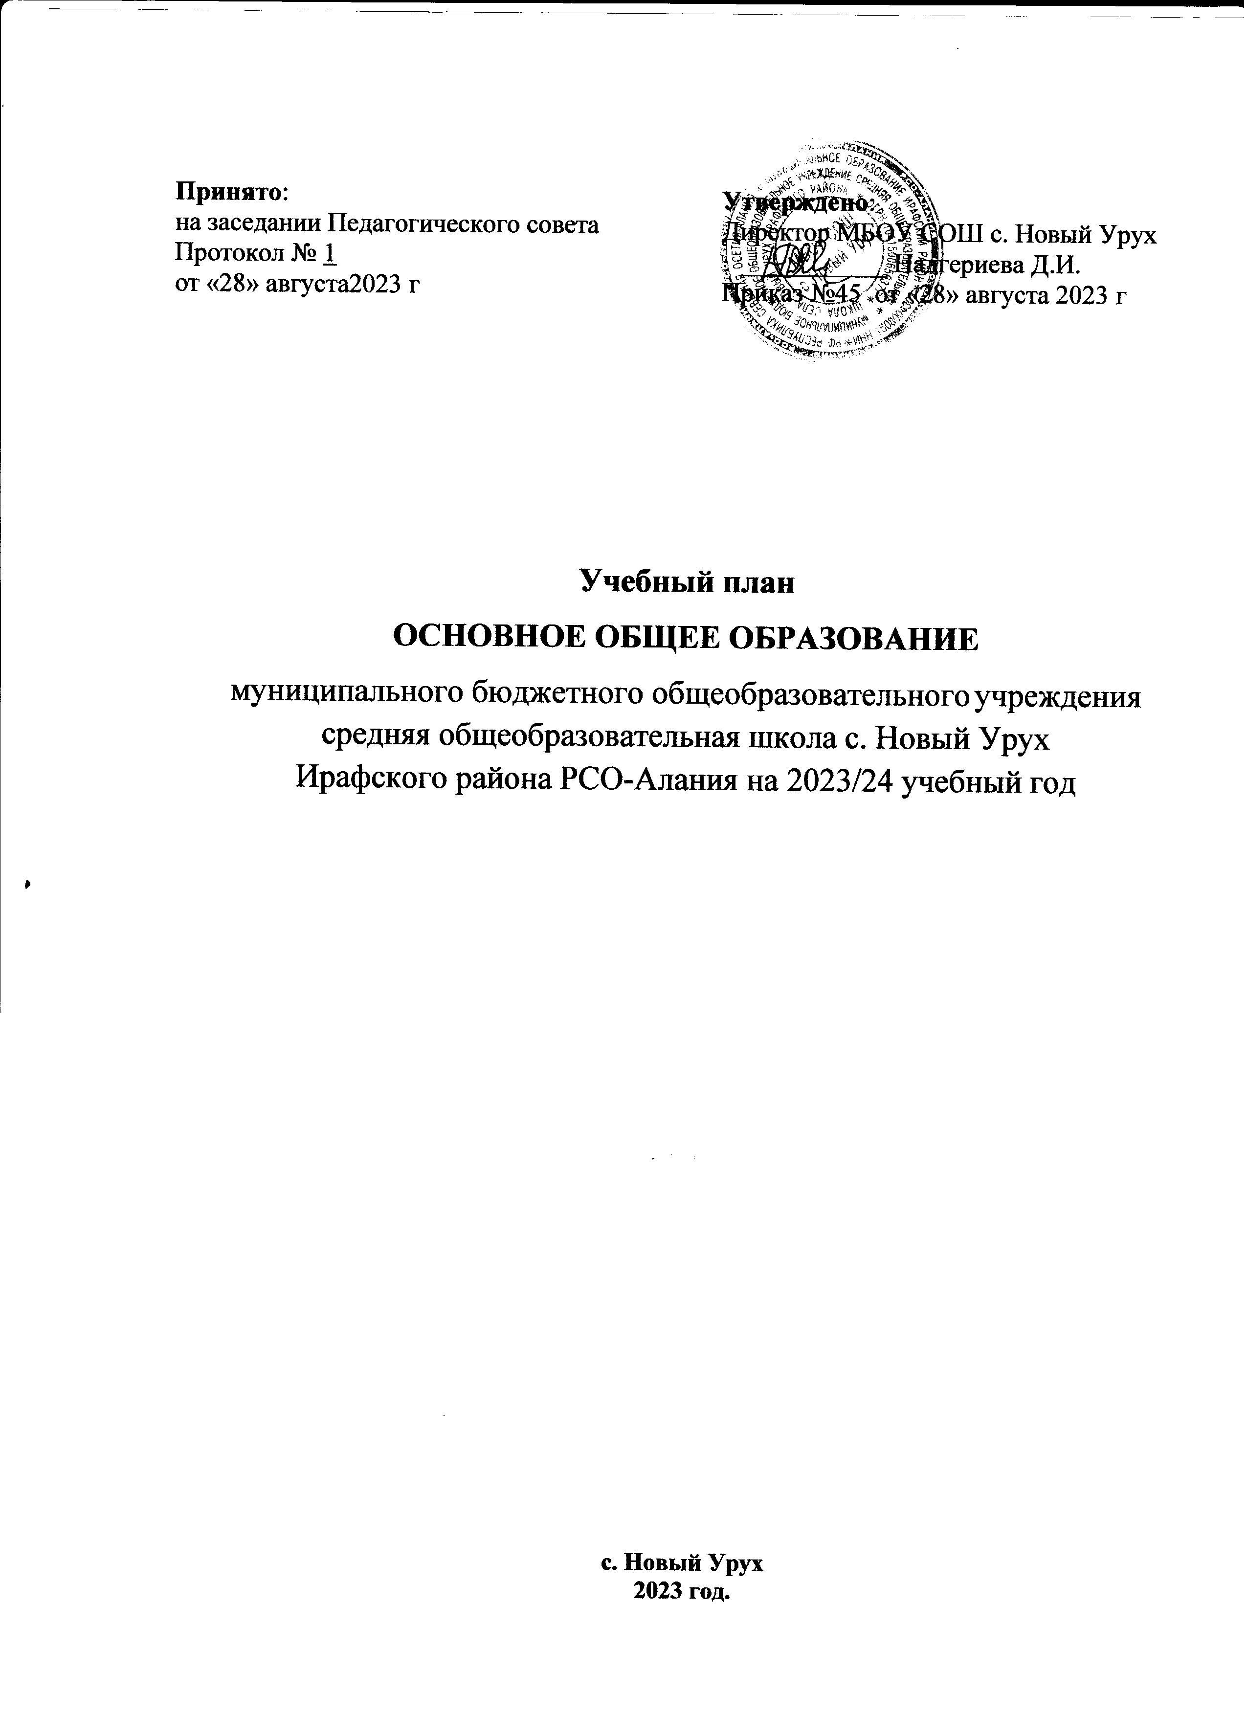

Пояснительная записка

Учебный план МБОУ СОШ с. Новый Урух на 2023/24 учебный год основного общего образования ориентирован на 5-летний нормативный срок (5-9 классы) освоения основной образовательной программы основного общего образования и обеспечивает введение в действие и реализацию требований ФГОС ООО.

Организация образовательной деятельности в 5-х – 9-х классах при реализации федеральных государственных образовательных стандартов регламентируется следующими документами:

- Федеральный Закон Российской Федерации от 29.12.2012 № 273-ФЗ «Об образовании Российской Федерации» с изменениями от 24.04.2020 № 147-ФЗ в ред. от 19.12.2016;
- Приказ Министерства образования и науки РФ от 17.12.2010 года № 1897 «Об утверждении Федерального государственного образовательного стандарта основного общего образования»;
- Федеральный государственный образовательный стандарт основного общего образования, утвержденный приказом Министерства просвещения Российской Федерации от 31 мая 2021 года №287 «Об утверждении федерального государственного образовательного стандарта основного общего образования»; Законом Республики Северная Осетия – Алания от 27 декабря 2013 г 361-РЗ «Об образовании в РСО-Алания»;
- Федеральный закон от 03.08.2018г №317-ФЗ «О внесении изменений в статьи 11 и 14 Федерального закона «Об образовании в Российской Федерации»;
- СП 2.4.3648-20 (Постановление Главного государственного санитарного врача РФ от 28 сентября 2020 г. № 28 "Об утверждении санитарных правил «Санитарно-эпидемиологические требования к организациям воспитания и обучения, отдыха и оздоровления детей и молодежи»)
- Примерная основная образовательная программа основного общего образования, одобренная решением федерального учебно-методического объединения по общему образованию (протокол от 8 апреля 2015 г. № 1/15) в редакции протокола № 1/22 от 18.03.2022 г. федерального учебно-методического объединения по общему образованию;
- Приказ Министерства образования и науки Российской Федерации от 28.12.2018 № 345 «О федеральном перечне учебников, рекомендуемых к использованию при реализации имеющих государственную аккредитацию образовательных программ начального общего, основного общего, среднего общего образования» (в действующей редакции от 18.05.2020);
- Письмо Министерства образования и науки Российской Федерации от 25мая 2015 г. № 08-761 «Об изучении предметных областей: «Основы религиозных культур и светской этики» и «Основы духовно-нравственной культуры народов России».
В 2023/24 учебном году 5-9 классы учатся в режиме шестидневной рабочей недели. Продолжительность учебного года в 5-8 классах 34 учебных недель, в 9-х классах 33 учебные недели (без учета государственной итоговой аттестации).
Продолжительность урока составляет 40 минут.
Домашние задания обучающимся даются с учетом возможности их выполнения в следующих пределах в 5 классе – 2 часа, в 6-8 классах - 2,5 часа, в 9 классе -3,5 часа.
В учебном плане ООО представлены все предметные области основной образовательной программы основного общего образования.
Учебный план состоит из обязательной части и части, формируемой участниками образовательных отношений.
Обязательная часть учебного плана представлена следующими предметными областями:
предметная область «Филология», в рамках которой изучаются учебные предметы: «Русский язык» и «Литература»; «Родной язык и родная литература».
Предметная область «Иностранные языки», в рамках которой изучается учебный предмет «Иностранный язык (английский)»;
Предметная область «Математика и информатика», в рамках которой изучается учебный предмет «Математика» в 5-6 классах; «Алгебра», «Геометрия» и «Информатика» в 7-9-х классах;
Предметная область «Общественно–научные предметы», в рамках которой изучаются предметы: «История России. Всеобщая история», «Обществознание» и «География».

«География Осетии» изучается интегрировано с учебным предметом «География» в 8-9 классах;
История Осетии изучается интегрировано с предметом «История России. Всеобщая история»;
Предметная область «Естественно-научные предметы» в 5-6 классах представлена учебным предметом "Биология", в 7-х классах изучаются "Биология" и "Физика", в 8- 9 классах - "Биология", "Физика" и "Химия";
Предметная область «Искусство» представлена учебными предметами: «Музыка» и «Изобразительное искусство»;
Предметная область "Технология", представлена учебным предметом Технология в 5-9 классах.
Предметная область "Основы духовно-нравственной культуры народов России" представлена в 5-6-х классах в соответствии с письмом Министерства образования и науки Российской Федерации от 25 мая 2015 года № 08-761 "Об изучении предметных областей: "Основы религиозных культур и светской этики" и "Основы духовно-нравственной культуры народов России".
Часть учебного плана, формируемая участниками образовательных отношений, определяет время, отводимое на изучение содержания образования, обеспечивающего реализацию интересов и потребностей обучающихся, их родителей (законных представителей).
В 5-классе 1 час в неделю из части учебного плана, формируемой участниками образовательных отношений, используется для увеличения часов учебных предметов «Родной язык и литература».
В 5 классе 1 час в неделю из части, формируемой участниками образовательных отношений, используется для увеличения часов учебного предмета «Математика»
В 7-х классе в рамках введения предпрофильного обучения и обеспечения прав учащихся на дополнительное изучение отдельных учебных предметов вводится 2 часа элективного курса на изучение учебных предметов «Математика» и «Обществознание».
В 8 классе 1 час в неделю из части, формируемой участниками образовательных отношений, используется для изучения ТКО.
При распределении часов учебного плана учитывается предельно допустимая нагрузка учащихся школы, работающей в режиме шестидневной учебной недели.

Формы промежуточной аттестации обучающихся

Промежуточная аттестация – это установление уровня достижения результатов освоения учебных предметов, курсов, дисциплин (модулей), предусмотренных образовательной программой.
Сроки проведения годовой промежуточной аттестации в МБОУ СОШ с. Новый Урух устанавливаются календарным учебным графиком школы.

На основании Положения МБОУ СОШ с. Новый Урух «О формах, периодичности, порядке текущего контроля успеваемости и промежуточной аттестации обучающихся» годовая промежуточная аттестация обучающихся 5-9-х классов проводится по каждому учебному предмету с учетом его специфики.

Учебные предметы | Формы промежуточной аттестации
Учебные предметы | 5 класс | 6 класс | 7 класс | 8 класс | 9 класс
Русский язык | Диктант с грамматическим заданием | Диктант с грамматическим заданием | Диктант с грамматическим заданием | Диктант с грамматическим заданием | Тестирование  (в форме ОГЭ)
Литература | Интегрирован-ный зачет | Интегрирован-ный зачет | Интегрирован-ный зачет  (устно) | Интегрирован-ный зачет  (устно) | Итоговое сочинение
Родной язык | Диктант с грамматическим заданием | Диктант с грамматическим заданием | Диктант с грамматическим заданием | Диктант с грамматическим заданием | Диктант с грамматическим заданием
Родная литература | Зачет | Зачет | Зачет | Зачет | Сочинение
Иностранный язык | Техника чтения | Техника чтения и тестирование | Техника чтения и тестирование | Техника чтения и тестирование | Комбинированный зачет
Математика | Контрольная работа | Контрольная работа
Алгебра |  |  | Контрольная работа | Контрольная работа | Контрольная работа (формат ОГЭ)
Геометрия |  |  | Контрольная работа | Контрольная работа | Контрольная работа (формат ОГЭ)
Информатика |  |  | Итоговое тестирование | Итоговое тестирование | Итоговое тестирование
История России. Всеобщая история. | Итоговое тестирование | Итоговое тестирование | Итоговое тестирование | Итоговое тестирование | Итоговое тестирование  (в форме ОГЭ)
Обществознание |  | Итоговое тестирование | Итоговое тестирование | Итоговое тестирование | Итоговое тестирование  (в форме ОГЭ)
География | Итоговое тестирование | Итоговое тестирование | Итоговое тестирование | Итоговое тестирование | Итоговое тестирование  (в форме ОГЭ)
Физика |  |  | Контрольная работа | Контрольная работа | Контрольная работа
Химия |  |  |  | Контрольная работа | Контрольная работа
Биология | Итоговое тестирование | Итоговое тестирование | Итоговое тестирование | Итоговое тестирование | Итоговое тестирование  (в форме ОГЭ)
Музыка | Практическая работа  (урок-концерт) | Практическая работа  (урок-концерт) | Практическая работа  (урок-концерт) | Практическая работа  (урок-концерт)
ИЗО | Практическая работа  (итоговый рисунок) | Практическая работа  (итоговый рисунок) | Практическая работа  (итоговый рисунок)
Технология | Практическая работа | Практическая работа | Практическая работа | Практическая работа | Практическая работа
ОБЖ |  |  |  | Итоговое тестирование | Итоговое тестирование
Физическая культура | Сдача норматива | Сдача норматива | Сдача норматива | Сдача норматива | Сдача норматива

Учебный план (годовой) МБОУ СОШ с. Новый Урух

на 2023/24 учебный год

основное общее образование

Предметные области | Учебные предметы | Количество часов в год
Предметные области | Учебные предметы | 5  класс | 6  класс | 7  класс | 8  класс | 9  класс | Всего
Филология | Обязательная часть
Филология | Русский язык | 175 | 210 | 140 | 105 | 102 | 732
Филология | Литература | 102 | 105 | 70 | 70 | 102 | 452
Филология | Родной язык | 70 | 70 | 70 | 70 | 68 | 348
Филология | Родная литература | 35 | 35 | 35 | 35 | 34 | 174
Иностранные языки | Иностранный язык | 105 | 105 | 105 | 105 | 102 | 522
Математика и информатика | Математика | 175 | 175 |  |  |  | 350
Математика и информатика | Алгебра |  |  | 105 | 105 | 102 | 312
Математика и информатика | Геометрия |  |  | 70 | 70 | 68 | 208
Математика и информатика | Информатика |  |  | 35 | 35 | 34 | 104
Общественно-научные предметы | Всеобщая история. История России. | 70 | 70 | 70 | 70 | 68 | 348
Общественно-научные предметы | Обществознание |  | 35 | 35 | 35 | 34 | 139
Общественно-научные предметы | География | 35 | 35 | 70 | 70 | 68 | 278
Естественнонаучные предметы | Физика |  |  | 70 | 70 | 102 | 242
Естественнонаучные предметы | Химия |  |  |  | 70 | 68 | 138
Естественнонаучные предметы | Биология | 35 | 35 | 35 | 70 | 68 | 243
Основы духовно-нравственной культуры народов России | Основы духовно-нравственной культуры народов России | 35 |  |  |  |  | 35
Искусство | Изобразительное искусство | 35 | 35 | 35 |  |  | 105
Искусство | Музыка | 35 | 35 | 35 | 35 |  | 140
Технология | Технология | 70 | 70 | 70 | 70 | 34 | 314
Физическая культура и основы безопасности жизнедеятельности | Основы безопасности жизнедеятельности |  |  |  | 35 | 34 | 69
Физическая культура и основы безопасности жизнедеятельности | Физическая культура | 70 | 70 | 105 | 105 | 102 | 487
 | Итого: | 1050 | 1120 | 1155 | 1225 | 1190 | 5740
Часть, формируемая участниками образовательных отношений
 | Русский язык |  |  |  |  | 17 | 17
 | Родной язык и литература | 35 |  |  |  |  | 35
 | Математика | 35 |  |  |  | 17 | 17
 | Биология |  | 35 |  |  |  | 35
 | ТКО |  |  |  | 35 |  | 35
Элективный курс (предпрофильное образование)
 | Обществознание |  |  | 35 |  |  | 35
 | Математика |  |  | 35 |  |  | 35
Рекомендуемая недельная нагрузка при 6-дневной недели |  | 1120 | 1155 | 1225 | 1260 | 1224 | 5879
Предельно допустимая годовая учебная нагрузка |  | 1120 | 1155 | 1225 | 1260 | 1224 | 5984

Учебный план (недельный) МБОУ СОШ с. Новый Урух

на 2022/23 учебный год

основное общее образование

Предметные области | Учебные предметы | Количество часов в неделю
Предметные области | Учебные предметы | 5  класс | 6  класс | 7  класс | 8  класс |  | 9  класс | Всего
Филология | Обязательная часть
Филология | Русский язык | 5 | 6 | 4 | 3 |  | 3 | 21
Филология | Литература | 3 | 3 | 2 | 2 |  | 3 | 13
Филология | Родной язык | 2 | 2 | 2 | 2 |  | 2 | 10
Филология | Родная литература | 1 | 1 | 1 | 1 |  | 1 | 5
Филология | Иностранный язык | 3 | 3 | 3 | 3 |  | 3 | 15
Математика и информатика | Математика | 5 | 5 |  |  |  |  | 10
Математика и информатика | Алгебра |  |  | 3 | 3 |  | 3 | 9
Математика и информатика | Геометрия |  |  | 2 | 2 |  | 2 | 6
Математика и информатика | Информатика |  |  | 1 | 1 |  | 1 | 3
Общественно-научные предметы | История России. Всеобщая история. | 2 | 2 | 2 | 2 |  | 2 | 10
Общественно-научные предметы | Обществознание |  | 1 | 1 | 1 |  | 1 | 4
Общественно-научные предметы | География | 1 | 1 | 2 | 2 |  | 2 | 8
Естественнонаучные предметы | Физика |  |  | 2 | 2 |  | 3 | 7
Естественнонаучные предметы | Химия |  |  |  | 2 |  | 2 | 4
Естественнонаучные предметы | Биология | 1 | 1 | 1 | 2 |  | 2 | 7
Основы духовно-нравственной культуры народов России | ОДНКНР | 1 | 1 | - | - |  | - | -
Искусство | Изобразительное искусство | 1 | 1 | 1 |  |  |  | 3
Искусство | Музыка | 1 | 1 | 1 | 1 |  |  | 4
Технология | Технология | 2 | 2 | 2 | 2 |  | 1 | 9
Физическая культура и основы безопасности жизнедеятельности | Физическая культура | 2 | 2 | 3 | 3 |  | 3 | 13
Физическая культура и основы безопасности жизнедеятельности | Основы безопасности жизнедеятельности |  |  |  | 1 |  | 1 | 2
 | Итого: | 30 | 32 | 33 | 35 |  | 35 | 165
Часть, формируемая участниками образовательных отношений
 | Русский язык |  |  |  |  |  | 0,5 | 0,5
 | Родная литература | 1 |  |  |  |  |  | 1
 | Математика | 1 |  |  |  |  | 0,5 | 1,5
 | Биология |  | 1 |  |  |  |  | 1
 | ТКО |  |  |  |  | 1 |  | 1
Элективный курс предпрофильное образование | Математика |  |  | 1 |  |  |  | 1
Элективный курс предпрофильное образование | Обществознание |  |  | 1 |  |  |  | 1
Максимально допустимая недельная нагрузка при 6-дневной неделе |  | 32 | 33 | 35 | 36 |  | 36 | 172

